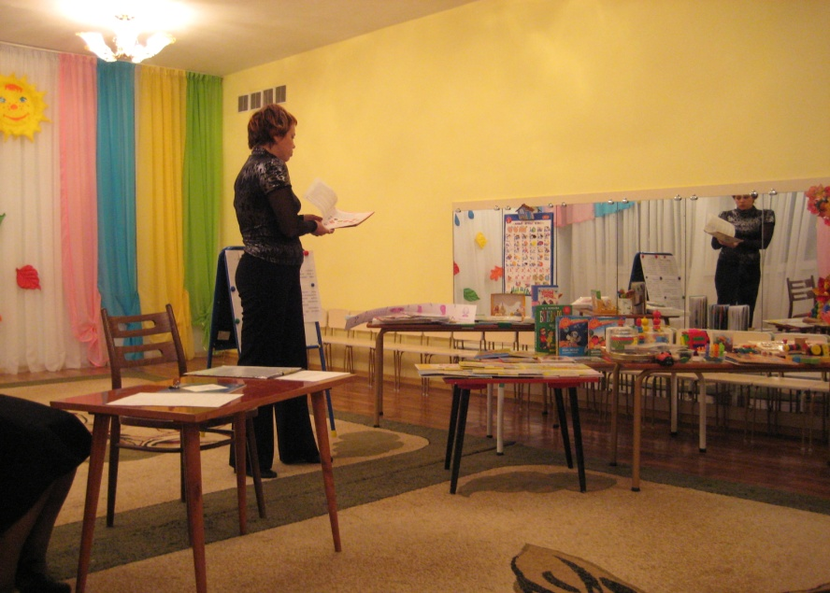
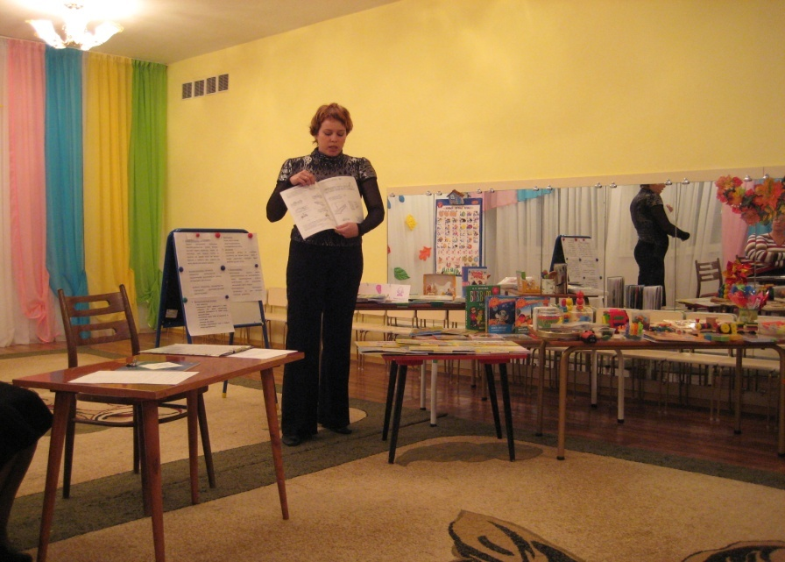

Выступление

на общеродительском

собрании учителя-логопеда

Рогожниковой М.В.

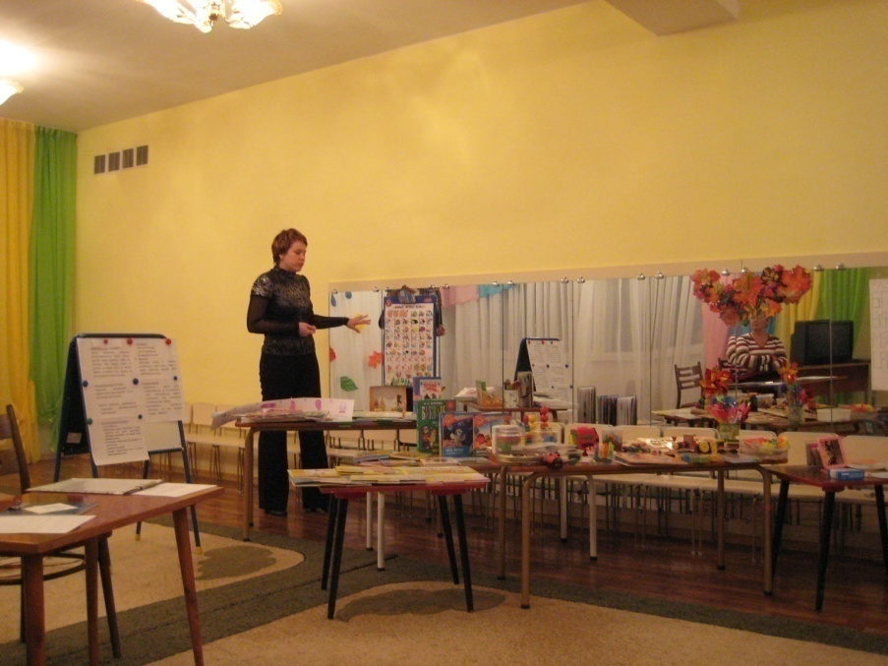

Кемеровская область, г. Новокузнецк, Рогожникова М.В. учитель - логопед высшей квалификационной категории МБДОУ «Детский сад № 253»
«Развитие речи - важная задача семейного обучения»
Речь, так же как и внимание, память, мышление - является высшей психической функцией человека. Учёные пришли к выводу. Что формирование устной речи ребёнка начинается тогда, когда движения пальцев рук достигают достаточной точности. Результаты исследований показывают, что уровень развития речи у детей всегда находится в прямой зависимости от степени развития тонких движений пальцев рук. Таким образом, чем больше развита мелкая моторика, тем лучше развита речь. Пальчиковые игры развивают не только мелкую моторику, но и мыслительную деятельность, внимание, память
( показывая книгу О. И. Крупенчук «Пальчиковые игры»).
Современные развивающие игры способствуют решению нескольких задач.
Например. В игре с пирамидкой можно закрепить названия цветов,
величину колец (самое большое, поменьше….самое
маленькое), обогатить словарный запас
существительными (пирамидка, игрушка), прилагательными
( красивая, разноцветная, деревянная, твёрдая).
- Развивать мелкую моторику у детей вам помогут следующие игры:
- бусы;
- волчки (вращательные движения выполняются сначала правой рукой,
затем левой, затем двумя руками одновременно);
- обведи трафарет;
- собери машинку, божью коровку, кубики;
- меткий стрелок;
- пуговицы;
- паровозик (закрепление цвета, формы, счёта);
- логический куб;
- выложи из скрепок (ниток, фасоли) предмет по контуру;
- фасоль (перебирайте крупу не сами, а попросите малыша вам помочь);
- шнуровки (в которые дети чаще всего не любят играть, так как мама
завязывает шнурки, тренируя почему - то свои пальцы, а не пальцы сына
или дочки, наверное, считает, что ей нужней).
- Необходимо развивать у детей дыхание, так, как они чаще всего делают короткий вдох носом (ртом) и быстрый выдох, при этом воздушная струя бывает слабой.
Играя с ребёнком добивайтесь глубокого вдоха носом и долгого, медленного выдоха ртом, щёки не надуваются- они «худышки».
Дуть можно на:- ветрячки; снежинки, ватку, пёрышки, кораблики; утят; клоунов; мельницы; играть со свистками; задувать свечу и т.д.
- Речь состоит из нескольких компонентов:
- звукопроизношение;
- фонематический слух;
- лексико-грамматический строй;
- связная речь.
- В норме, к четырем годам ребёнок должен правильно произносить все
звуки родного языка.
Нарушения звукопроизношения чаще всего проявляются в пропусках,
искажениях звуков. Нарушенным может быть один или несколько
звуков. Причиной таких нарушений служит недостаточная
подвижность мышц щёк, губ, языка
( например - ребёнок не может
улыбнуться, мышцы губ напряжённые или слабые).
Преодолеть такие трудности поможет артикуляционный массаж.
Такая уникальная возможность есть только в нашем детском саду.
Массажист выполняет массаж лицевой мускулатуры (лоб, щёки, губы);
языка.
Существует так же артикуляционная гимнастика- это специально
подобранные упражнения для щёк, губ, языка на определённые звуки
( показываю тетрадь Новоторцевой н.в.).
Выполнять гимнастику необходимо перед зеркалом, что бы ребёнок
осуществлял зрительный контроль над качеством выполнения упражнения,
каждый день по 5- 7 минут, в любом возрасте.
- Фонематический слух - базовый фундамент для нормированного
произношения. По данным исследований Гвоздева А.Н. фонематический слух формируется у ребёнка до года.
При нарушении фонематического слуха ребёнок:
  - путает, не различает, не может повторить близкие по звучанию звуки, слоги, слова;
  - не может определить наличие или отсутствие заданного звука в слове;
  - не может подобрать (картинку) слово на заданный звук;
Коррекционная работа начинается с неречевых звуков.
Например. Угадай звуки колокольчика, бубна, погремушки, металлофона
(инструменты находятся за ширмой);
Угадай, где звучит - далеко или близко.
Повтори за мной: па - ба, почка- бочка и т.д.
(показываю книгу Ткаченко Т.А. «Развитие фонематического восприятия и навыков звукового анализа», ПРЕДЛАГАЮ РАССМОТРЕТЬ ИГРЫ НА ВЫСТАВКЕ).
- У детей с речевыми нарушениями наблюдается бедность лексического (словарного) запаса многих частей речи:
- существительных;
- прилагательных;
- глаголов;
- наречий;
- антонимов.
Для пополнения, обогащения, активизации словарного запаса можете использовать разнообразные дидактические игры, представленные на выставке ( «Подбери и назови», «Четвёртый лишний», «Магазин», «Моя квартира», «Модница» и т.д.).
Однако помните, что для того, чтобы было усвоено какое- либо слово или грамматическая категория ребёнку с речевыми нарушениями необходимо минимум 180 повторений.
У детей наблюдаются ошибки в употреблении:
- падежных конструкций существительных единственного и множественного числа;
- простых и сложных предлогов
( в, на, над, под, около, из-за, из -под…);
в образовании:
- уменьшительно- ласкательной формы существительных;
- прилагательных от существительных и т.д.;
в согласовании числительного с существительным, слов в словосочетаниях и предложениях (с разнообразными играми Вы можете ознакомиться на выставке).
4) Если у ребёнка нарушено звукопроизношение, дыхание, фонематический
слух, бедный словарный запас, аграмматизмы в речи, то возникают
трудности не только в оформлении, но и в воспроизведении высказывания,
будь то предложение, пересказ, рассказ.
Работу по этому вопросу начните с себя, потому что Ваше речевое высказывание- это образец для подражания ребёнку.
- Читайте ребёнку ежедневно русские народные сказки:
«Курочка Ряба»,
«Колобок», «Репка», «Лисичка сестричка и волк»,
«Теремок» и т.д.
- Пересказывайте вместе с ребёнком, с опорой на иллюстрации.
- Обыгрывайте сказки с использованием созданных совместно с ребёнком декораций к сказкам, рассказам, стихам, потешкам.
- Описывайте картинку, предмет, природное явление с опорой на мнемо таблицу (показываю схему в тетради Теремковой Т.А).
- Следите за правильным звукопроизношением своего сына или дочки, когда он (она) Вам что-либо рассказывает.
Помните, если в семье закрепляют полученные на занятиях у логопеда знания, умения, то дошкольник выпускается в школу с речью в норме.
Уважаемые родители, для того чтобы Ваши усилия в преодолении речевых нарушений у ребёнка увенчались успехом,
я дам несколько советов
(зачитываю советы учителя- логопеда).

